**Evaluación de la conformidad acreditada: una perspectiva desde las Exportaciones No Minero Energéticas en Colombia**

Coordinación de Investigaciones Económicas y Sociales para la Infraestructura de la Calidad

**Organismo Nacional de Acreditación de Colombia - ONAC**

Bogotá, D.C., noviembre de 2024

Tabla de contenido

Resumen Ejecutivo 3

Antecedentes 3

Objetivo 3

Alcance 4

Definiciones 5

Siglas 9

1. Introducción 10

2. Infraestructura de la calidad para facilitación del comercio 12

2.1. Barreras técnicas al comercio 12

2.2. Papel de la infraestructura de la calidad para reducción de barreras técnicas en el comercio 14

2.3. Literatura sobre el impacto de la acreditación en las ganancias de las empresas y las exportaciones 15

3. Metodología del estudio 18

4. Identificación de sectores económicos prioritarios 22

4.1. Principales Exportaciones NME 23

4.2. Mercados de destino de las NME 27

4.3. Principales departamentos de origen de las exportaciones NME 30

4.4. Medios de transporte de las exportaciones NME 32

5. Resultados de encuesta Datexco a empresas. 34

5.1. Caracterización de empresas encuestadas 34

5.2. Certificación de productos y servicios 42

5.3. Evaluación de la Conformidad 46

6. Resultados de encuesta a Organismos Evaluadores de la Conformidad 52

6.1. Relevancia y beneficios de los Acuerdos Multilaterales percibidos por los OEC 52

7. Conclusiones y recomendaciones 60

# Resumen Ejecutivo

Este estudio examina el impacto de la evaluación de la conformidad acreditada y el desempeño de las exportaciones No Minero Energéticas (NME) de Colombia. A través de dos encuestas a empresas exportadoras y Organismos de Evaluación de la Conformidad (OEC), el análisis destaca cómo la infraestructura de calidad, particularmente la evaluación de la conformidad facilita el acceso de productos colombianos a mercados internacionales. Se encontró que el 88,2% de las empresas exportadoras reportan que sus certificaciones emitidas en Colombia han sido aceptadas en el extranjero, lo que subraya el valor de los Acuerdos Multilaterales (AM) en la reducción de barreras técnicas al comercio. El estudio también revela que sectores los sectores NME tienen potencial de mejorar su oferta exportadora haciendo mayor uso de la infraestructura de calidad. Finalmente, se destacan los esfuerzos de política pública encaminados a fomentar el uso de la evaluación de la conformidad acreditada y otros servicios de la infraestructura de la calidad para mejorar las capacidades productivas del país.

# Antecedentes

La evaluación de la conformidad acreditada es esencial para garantizar que los productos colombianos cumplan con los requisitos técnicos y reglamentarios de los mercados internacionales, facilitando el comercio exterior. En 2022, el Organismo Nacional de Acreditación de Colombia (ONAC) realizó un estudio que reveló que el 95% de las empresas exportadoras no enfrentan dificultades con la certificación acreditada y que muchos exportadores están satisfechos con las certificaciones obtenidas. Sin embargo, este análisis general no consideró las barreras específicas que los exportadores enfrentan en distintos mercados. A pesar de los avances en la infraestructura de calidad, las empresas en sectores No Minero Energéticos (NME) aún encuentran obstáculos técnicos que limitan su acceso a mercados internacionales clave, lo que subraya la necesidad de evaluar el impacto de la acreditación y los AM en el comercio exterior.

# Objetivo

El objetivo de este estudio es analizar el impacto de la evaluación de la conformidad acreditada en las exportaciones No Minero Energéticas (NME) de Colombia. Se busca comprender cómo las certificaciones emitidas por los Organismos de Evaluación de la Conformidad (OEC) acreditados por ONAC contribuyen a reducir barreras técnicas al comercio y mejorar la competitividad de los productos colombianos en los mercados internacionales. Además, se pretende identificar los principales sectores exportadores beneficiados por la evaluación de la conformidad y las barreras que aún persisten, así como formular recomendaciones para mejorar la infraestructura de calidad del país.

# Alcance

Este estudio se enfoca en las exportaciones No Minero Energéticas (NME) de Colombia, cubriendo el período comprendido entre 2019 y 2023. A través de encuestas realizadas a 102 empresas exportadoras y 22 Organismos de Evaluación de la Conformidad (OEC), el análisis aborda la experiencia de los exportadores colombianos en diversos sectores, como el agropecuario, las manufacturas y la metalmecánica. Se examina la eficacia de las certificaciones emitidas en Colombia y su aceptación en mercados internacionales, así como el impacto de los AM suscritos por ONAC. El estudio también incluye un análisis sobre la demanda de servicios de certificación y la percepción de las empresas sobre los beneficios y las dificultades que enfrentan en el proceso de certificación, así como sus preferencias sobre la evaluación de la conformidad acreditada.

# Definiciones

**Acreditación**

La acreditación es una atestación de tercera parte relativa a un organismo de evaluación de la conformidad que manifiesta la demostración formal de su competencia para llevar a cabo tareas específicas de evaluación de la conformidad (FunciónPublica, 2015). Las tareas de evaluación de la conformidad pueden incluir, entre otras, ensayos, inspecciones o certificaciones (IAS, s.f.).

**Acuerdos Multilaterales (AM)**

Acuerdo entre más de dos partes, públicas o privadas, por el cual cada parte reconoce o acepta los resultados de la evaluación de la conformidad de las otras partes (FunciónPublica, 2015).

**Acuerdos de Reconocimiento Mutuo (ARM)**

Acuerdo entre dos o más Estados, a través del cual se acepta el reconocimiento automático de los resultados de los procedimientos de evaluación de la conformidad de los demás como equivalentes, previo concepto del Ministerio de Comercio, Industria y Turismo (FunciónPublica, 2015).

**Actividad de evaluación de la conformidad de primera parte**

Actividad de evaluación de la conformidad que lleva a cabo la persona o la organización que suministra el objeto (FunciónPublica, 2015) final (producto o servicio).

**Actividad de evaluación de la conformidad de tercera parte**

Actividad de evaluación de la conformidad que lleva a cabo una persona u organismo que es independiente de la persona u organización que suministra el objeto y también de los intereses del usuario en dicho objeto.

**Evaluación de la conformidad:**

Demostración de que se cumplen los requisitos especificados relativos a un producto, proceso, sistema, persona u organismo. El campo de la evaluación de la conformidad incluye actividades tales como el ensayo/prueba, la inspección y la certificación, así como la acreditación de organismos de evaluación de la conformidad (FunciónPublica, 2015).

**Infraestructura de la calidad**

La Infraestructura de la Calidad es una combinación de iniciativas, instituciones, organizaciones, actividades y personas. Incluye una política nacional de calidad y de las instituciones para ponerla en práctica, un marco regulatorio, los proveedores de servicios de calidad, empresas, clientes y consumidores (que incluyen a los ciudadanos como «consumidores» de servicios públicos).

En este contexto, la calidad es entendida como garantizar que los productos y servicios cumplen con los requisitos de los clientes y que los productos y servicios sean aptos para la finalidad para la que están destinados (ONUDI, 2017).

**Subsistema Nacional de la Calidad (SICAL)**

El Subsistema Nacional de la Calidad – SICAL es un arreglo de instituciones que conforman la infraestructura de la Calidad en Colombia. Desde los ámbitos público y privado lideran actividades y políticas en materia de normalización, reglamentación técnica, acreditación, evaluación de la conformidad, metrología y vigilancia y control (SICAL, s.f.).

**Metrología**

Es la ciencia de las mediciones y sus aplicaciones (FunciónPublica, 2015). Existen tres tipos de metrología:

* Metrología científica: Metrología que se ocupa de la organización y desarrollo de los patrones de medición y de su mantenimiento, además de su diseminación en la cadena metrológica y en todos los niveles de su jerarquía.
* Metrología industrial: Metrología especializada en las medidas aplicadas a la producción y control de calidad en la industria para el correcto funcionamiento de los instrumentos de medición y de les procesos productivos.
* Metrología legal: Parte de la metrología relacionada con las actividades que se derivan de los requisitos legales que se aplican a la medición, las unidades de medida, los instrumentos de medida y los métodos de medida que se llevan a cabo por los organismos competentes.

**Normalización**

Actividad que establece disposiciones para uso común y repetido encaminadas al logro del grado óptimo de orden con respecto a problemas reales o potenciales en un contexto dado (FunciónPublica, 2015).

**Medidas no arancelarias**

Las medidas no arancelarias se definen generalmente como medidas de política distintas de los aranceles aduaneros ordinarios, que pueden tener repercusiones económicas en el comercio internacional de mercancías, modificando el volumen de las transacciones, los precios o ambas cosas (UNCTAD, 2019).

Se pueden clasificar en medidas no arancelarias técnicas y medidas no arancelarias no técnicas. Las medidas no arancelarias técnicas tienen como objetivo proteger a los consumidores y están conformadas por:

* Medidas sanitarias y fitosanitarias: Son medidas que se aplican para proteger la vida de las personas y de los animales de los riesgos resultantes de la presencia de aditivos, contaminantes, toxinas u organismos patógenos en los productos alimentarios; proteger la vida de las personas de enfermedades propagadas por vegetales o animales; proteger la vida de los animales o preservar los vegetales de plagas, enfermedades y organismos patógenos; prevenir o limitar otros perjuicios en un país resultantes de la entrada, radicación o propagación de plagas; y proteger la biodiversidad.
* Obstáculos técnicos al comercio: Son las medidas relativas a los reglamentos técnicos y los procedimientos de evaluación de la conformidad
* Inspección previa a la expedición y otras formalidades: Control obligatorio de la calidad, la cantidad y el precio de las mercancías, previo a su expedición desde el país exportador, realizado por un organismo independiente de inspección por encargo de las autoridades del país importador.

Por otro lado, las medidas no arancelarias no técnicas tienen como objetivo proteger a los productores nacionales. Entre ellas se encuentran:

* Controles de precios: Ejemplo de ello son las medidas compensatorias y los precios de referencia.
* Controles de cantidades: Como autorizaciones y/o licencias de importación, medidas de absorción, cuotas entre otras.
* Medidas monopolísticas: Canales únicos de importación (BanRep, 2018).

**Medidas arancelarias**

Gravámenes aplicados a la importación de mercancías, que tienen por objetivos modificar los precios relativos para proteger las actividades nacionales, influir en la asignación de recursos, en la distribución del ingreso e incrementar la recaudación impositiva.

**International Laboratory Accreditation Cooperation (ILAC)**

Es la autoridad internacional en la acreditación de laboratorios y entidades de inspección, que cuenta entre sus miembros con organismos de acreditación y otras partes interesadas de todo el mundo (ILAC, s.f.).

**International Accreditation Forum (IAF)**

El Foro Internacional de Acreditación es una asociación mundial de organismos de acreditación y otros organismos interesados en la evaluación de la conformidad en los ámbitos de sistemas de gestión, productos, procesos, servicios, personal, validación y verificación y otros programas similares de evaluación de la conformidad. Su función principal es desarrollar un único programa mundial de evaluación de la conformidad que reduzca el riesgo para las empresas y sus clientes garantizándoles que se puede confiar en los certificados acreditados y en las declaraciones de validación y verificación (IAF, s.f.).

**Inter-American Accreditation Cooperation (IAAC)**

La Cooperación Interamericana de Acreditación es una asociación regional de organismos de acreditación y otras organizaciones interesadas en la evaluación de la conformidad en las Américas, cuyo fin es promover el reconocimiento de organismos de evaluación de la conformidad fiables y técnicamente competentes en la región (IAAC, s.f.).

**Organismos de Evaluación de la Conformidad (OEC)**

Organismo que realiza servicios de evaluación de la conformidad (FunciónPublica, 2015).

# Siglas

ARM: Acuerdos de Reconocimiento Mutuo

AM: Acuerdos Multilaterales

ICONTEC: Instituto Colombiano de Normas Técnicas y Certificación

INM: Instituto Nacional de Metrología

ISO: International Organization for Standardization (Organización Internacional para la Estandarización)

IAAC: Inter-American Accreditation Cooperation (Cooperación Interamericana de Acreditación)

IAF: International Accreditation Forum

ILAC: International Laboratory Accreditation Cooperation (Cooperación Internacional de Acreditación de Laboratorios)

MSF: Medidas Sanitarias y Fitosanitarias

NME: No Minero Energéticas

NTC: Normas Técnicas Colombianas

OEC: Organismos Evaluadores de la Conformidad

ONAC: Organismo Nacional de Acreditación de Colombia

OTC: Obstáculos Técnicos al Comercio

OMC: Organización Mundial del Comercio

SICAL: Subsistema Nacional de la Calidad de Colombia

# Introducción

La evaluación de la conformidad acreditada es un pilar fundamental en el comercio internacional, permitiendo a las empresas certificar que sus productos, procesos o servicios cumplen con los requisitos técnicos y reglamentarios exigidos por los mercados de destino. En un entorno globalizado, donde la competitividad está dada no solo por la calidad intrínseca de los productos sino también por su capacidad de cumplir estándares internacionales, la acreditación de los Organismos de Evaluación de la Conformidad (OEC) se convierte en un elemento clave para facilitar la exportación de bienes y servicios.

El Organismo Nacional de Acreditación de Colombia (ONAC), como entidad responsable de la acreditación de los OEC en el país, ha desempeñado un rol estratégico en la apertura de mercados internacionales para los productos colombianos. A través de la acreditación, ONAC valida la competencia técnica de los OEC y que cumplan con las normas internacionales establecidas, permitiendo que los resultados de sus evaluaciones sean reconocidos y aceptados en diversos mercados globales. Esto es posible gracias a los AM que ONAC ha suscrito con organismos de acreditación internacionales, en el marco de los foros de cooperación como la Cooperación Internacional de Acreditación de Laboratorios (ILAC) y el Foro Internacional de Acreditación (IAF).

Estos Acuerdos Multilaterales, como los de ILAC e IAF, son instrumentos esenciales para la eliminación de barreras técnicas al comercio. A través de ellos, las evaluaciones de conformidad realizadas en Colombia tienen validez en más de 100 países, lo que significa que un producto ensayado o certificado por un OEC acreditado por ONAC puede ingresar a estos mercados sin necesidad de someterse a nuevas evaluaciones de conformidad. Este reconocimiento internacional reduce costos y tiempos para los exportadores, facilitando su acceso a mercados extranjeros y mejorando su competitividad.

En el año 2022, ONAC llevó a cabo un estudio exploratorio que analizó la incidencia de la acreditación en las empresas exportadoras colombianas. Los resultados mostraron que el 95% de las empresas no enfrentan dificultades con la certificación acreditada para exportar, y que un alto porcentaje de exportadores están satisfechos con sus certificaciones de sistemas de gestión o de productos. Sin embargo, este estudio se enfocó de manera general en la utilidad de estas certificaciones sin considerar las dificultades que enfrentan los exportadores en mercado específicos ni las diferencias en los mercados de destino (ONAC, 2022).

Reconociendo esta limitación, el presente estudio tiene como objetivo ampliar el análisis al examinar la utilidad y relevancia de la evaluación de la conformidad acreditada en sectores específicos de exportación No Minero Energéticas (NME). Se prestará especial atención a las certificaciones, ensayos y pruebas demandadas por compradores internacionales en los principales países de destino, y cómo los servicios de evaluación de la conformidad acreditada en Colombia responden a estas demandas.

El estudio también explorará en detalle los Acuerdos Multilaterales suscritos por ONAC y su impacto en la facilitación del comercio internacional. A través de estos acuerdos, los resultados de las evaluaciones de conformidad acreditada realizadas por OEC colombianos no solo son aceptados, sino que también generan confianza en los mercados internacionales, contribuyendo a la expansión y diversificación de las exportaciones colombianas.

Este análisis permitirá no solo comprender mejor el papel que juega la evaluación de la conformidad acreditada en las exportaciones NME, sino también identificar oportunidades de mejora en los servicios acreditación en Colombia, asegurando que continúe siendo un motor de crecimiento económico y desarrollo sostenible para el país. Al final, se espera que los resultados de este estudio ofrezcan una visión integral del impacto de la evaluación de la conformidad acreditada en la capacidad exportadora de Colombia, proporcionando así herramientas para mejorar la competitividad internacional de sus productos y servicios.

# Infraestructura de la calidad para facilitación del comercio

## Barreras técnicas al comercio

Las barreras al comercio internacional se presentan como desafíos críticos que influyen directamente en la eficiencia y equidad del intercambio comercial. Estas barreras, derivadas de políticas y regulaciones legales, se implementan para garantizar que los productos sean seguros, proteger el medio ambiente, informar a los consumidores, o por razones de seguridad nacional. Los Obstáculos Técnicos al Comercio (OTC) surgen específicamente de los requisitos técnicos que los países establecen sobre características de los productos, como peso, tamaño, empaque, ingredientes, etiquetado obligatorio y condiciones de vida útil (EuropeanComission, s.f.).

Estos requisitos pueden adoptar la forma de regulaciones técnicas, cuyo cumplimiento es obligatorio, y de normas establecidas por entidades reconocidas, cuyo cumplimiento es voluntario. Sin embargo, si estas exigencias se aplican de manera arbitraria, pueden convertirse en restricciones ocultas al comercio internacional, afectando la operación de millones de empresas y la economía global.

Este capítulo discutirá cómo los OTC y otras medidas no arancelarias, tanto técnicas como no técnicas, pueden alterar las cantidades comerciadas, los precios, e imponer barreras innecesarias que aumentan los costos de producción, extienden el tiempo para colocar productos en el mercado y afectan la disponibilidad, elección y precios de los productos para los consumidores.

Este tipo de OTC se pueden dividir en dos tipos:

1. Las Medidas Arancelarias (MA) son impuestos directos aplicados a los productos que se comercian entre países. El importador es responsable de pagar estos aranceles a la autoridad fiscal correspondiente cuando el producto entra al país a través de la aduana. La cuantía de estos impuestos es determinada exclusivamente por el regulador del país importador y tiene como objetivo primordial regular el equilibrio económico interno ajustando el precio de los bienes extranjeros para influir en su competitividad en el mercado local.
2. Por su parte, las Medidas No Arancelarias (MNA) a diferencia de los aranceles, incluyen una variedad de políticas que afectan el comercio de bienes sin implicar un cobro directo. Las MNAs pueden alterar las cantidades de bienes comerciados y los precios, afectando así indirectamente las dinámicas de mercado. Estas medidas se dividen en dos subcategorías:

* **MNA No Técnicas:** Estas medidas buscan proteger a los productores nacionales y pueden incluir controles de precios, restricciones cuantitativas como cuotas de importación, o políticas que crean condiciones de mercado monopolísticas. Su objetivo es asegurar la viabilidad comercial de los productores locales frente a la competencia extranjera, a menudo en sectores considerados estratégicos o vulnerables.
* **MNA Técnicas:** Orientadas a proteger la salud, seguridad y bienestar del consumidor. Establecen requisitos que los productos deben cumplir para ser aceptados en el mercado de destino. Estos requisitos pueden incluir normas sobre la calidad, límites de contaminación, especificaciones de envase y embalaje, etiquetado adecuado y otras características relacionadas con los procesos y métodos de producción. Ejemplos comunes incluyen las inspecciones previas al embarque y las regulaciones sanitarias y fitosanitarias. Estas medidas aseguran que los productos importados cumplan con los estándares locales, alineándolos con las expectativas y normativas del mercado destino.

En la Ilustración *1* se resume el papel que ambas categorías de barreras tienen en el comercio internacional, cada una con impactos específicos sobre cómo y qué productos cruzan las fronteras internacionales. Comprender estas diferencias es fundamental para los exportadores y políticos que buscan navegar y negociar en el complejo entorno del comercio global.

Ilustración 1 Medidas no arancelarias



Fuente: García, Jorge; López, David; Uribe, Enrique (2018). Borradores de Economía: Las barreras y las medidas no arancelarias en Colombia.

## Papel de la infraestructura de la calidad para reducción de barreras técnicas en el comercio

La infraestructura de la calidad es el arreglo institucional bajo el cual se coordinan las distintas instituciones públicas y privadas de un país para materializar y garantizar la calidad y seguridad de bienes y servicios. Este conjunto de actividades, que incluye la metrología, la normalización, la acreditación y la evaluación de la conformidad, no solo es crítico para garantizar la seguridad y la idoneidad de los productos y servicios, sino que también es un factor determinante para mejorar la competitividad. Es así como, desempeña un papel crucial en la mitigación de las barreras técnicas no arancelarias en el comercio internacional.

El mecanismo a través del cual la infraestructura de la calidad opera se puede describir de manera simplificada a continuación:

1. **Organismos Evaluadores de la Conformidad Acreditados (OEC)**
   * **Función:** Los OEC acreditados son responsables de emitir certificaciones que verifican que los productos y servicios cumplen con estándares internacionales preestablecidos. Estos organismos están avalados por un Organismo Nacional de Acreditación, asegurando que las certificaciones emitidas sean fiables y reconocidas globalmente.
   * **Impacto:** Al confiar en un OEC acreditado, las empresas garantizan que sus productos serán aceptados en mercados internacionales sin la necesidad de reevaluaciones, simplificando así el proceso de exportación.
2. **Organismo de Acreditación con Acuerdos Multilaterales (AM)**
   * **Función:** Estos organismos participan en AM que facilitan el reconocimiento de las acreditaciones. Por medio de estos acuerdos, se aceptan las certificaciones emitidas por un organismo miembro en los países de los demás organismos firmantes del acuerdo.
   * **Impacto:** La participación en estos acuerdos elimina la duplicidad en la certificación de productos, permitiendo que un solo proceso de acreditación sea válido en múltiples jurisdicciones. Esto reduce significativamente los costos y tiempos asociados con el acceso a nuevos mercados.
3. **Reducción de Barreras Técnicas al Comercio**
   * **Función:** El reconocimiento internacional de las certificaciones facilita la eliminación de barreras técnicas, como las diferencias en normas y estándares entre países.
   * **Impacto:** Al reducir estas barreras, se fomenta un ambiente de comercio más libre y eficiente. Las empresas pueden acceder a un mercado más amplio, mientras que los consumidores se benefician de productos que cumplen con altos estándares de calidad y seguridad, al tiempo que disfrutan de una mayor variedad y precios competitivos.

Este proceso integrado de certificación, acreditación y reconocimiento no solo fortalece las operaciones comerciales transfronterizas, sino que también apoya la estabilidad económica y el desarrollo sostenible al asegurar que los productos importados y exportados cumplen con requisitos de calidad y seguridad exigentes y reconocidos internacionalmente.

## Literatura sobre el impacto de la acreditación en las ganancias de las empresas y las exportaciones

En 2021 el British Standards Institution (BSI) llevó a cabo un estudio de la mano del Centro de Investigaciones Económicas y Empresariales (CEBR, 2022). con el fin de determinar el impacto de los estándares en la economía del Reino Unido. Para determinar dichos efectos, encuestaron a 1.000 compañías de 16 sectores distintos para indagar sobre el impacto de los estándares en sus operaciones y, particularmente, en el volumen de ventas de sus negocios.

Los resultados de las encuestas muestran que la adopción de normas ha generado ganancias para las empresas como resultado de mayor productividad y operaciones más eficientes, entre otros factores. Con unos mercados competitivos que reducen los márgenes de beneficio de muchas empresas, a éstas les resulta cada vez más importante identificar formas de mejorar la productividad y la eficiencia de sus operaciones y procesos empresariales. El 78% de las empresas se beneficiaron de un aumento de los ingresos de al menos el 1% anual como consecuencia de la normalización inicial y el 82% informaron de un beneficio continuo.

En cuanto a la productividad, el 78% de los encuestados afirmó haber experimentado un aumento inicial y el 81% un aumento continuo de la productividad como resultado de la normalización. Asimismo, el impacto de las normas en la productividad varía dependiendo del tamaño de las empresas. El 80% de las empresas grandes declararon un aumento general significativo de la productividad, mientras que en el caso de las PYME la cifra es del 63%. Por otro lado, el 67% de las empresas indicaron que los costes de producción aumentaron como consecuencia de las normas, pero el 76% indicaron que podían cobrar precios más altos. Estas respuestas no varían significativamente en función del tamaño de las empresas.

Los principales hallazgos de la encuesta son:

* Las empresas, de todos los tamaños, identifican más beneficios que costos a partir del uso de estándares. Del 55% al 85% de las empresas encuentra que los estándares son benéficos, mientras solo del 17 al 29% considera que los estándares no tienen beneficios.
* El 81% de las firmas considera que los estándares proveen un impulso constante a la productividad
* Muy pocas empresas consideran que los estándares frenan la innovación, en contraste, la mayoría de ellas considera que los estándares amplían el potencial de los mercados para generar innovaciones, por ende, consideran que los estándares impulsan la innovación.
* Los estándares se consideran como impulsores de la competitividad, especialmente en los mercados exportadores

Finalmente, el estudio concluye que el 23% del crecimiento del PIB y el 38% del crecimiento de la productividad de Reino Unido en el siglo actual es atribuible al impacto de las normas. Así pues, se estima que las normas han impulsado el PIB anual de Reino Unido en 161.000 millones de libras desde el año 2000.

De manera similar, un estudio realizado por el Instituto de Investigaciones Económicas de Nueva Zelanda (NZIER, 2017) indagó acerca del impacto de la acreditación en las exportaciones. Para ello, se usó de comparación una encuesta realizada a empresas de Reino Unido a partir de la cual se estimó que la acreditación generaba una prima de 8% sobre el precio de los productos que no están acreditados.

Teniendo esto en cuenta, se tomó como referencia la prima de 8% y se determinó el efecto que tendría en las exportaciones quitar una prima de la misma magnitud en el precio de los productos neozelandeses (proveniente de la acreditación). Los resultados muestran que las exportaciones primarias, que dependen en gran medida de la acreditación para demostrar su trazabilidad y conformidad, se verían más afectadas. En conjunto, el valor de las exportaciones acreditadas caería en 4.500 millones de dólares neozelandeses y, en respuesta a la caída de los precios, los volúmenes exportados también disminuirían causando una caída adicional de 8% en el valor de las exportaciones. De este modo, el impacto en los valores totales de exportación se reflejaría en pérdidas por alrededor de 2,360 millones de dólares neozelandeses.

# Metodología del estudio

El presente estudio se llevó a cabo a través de un enfoque metodológico estructurado en cuatro etapas, diseñadas para obtener una comprensión integral de la relevancia y utilidad de la evaluación de la conformidad acreditada en las exportaciones de productos NME en Colombia, así como los Acuerdos Multilaterales (AM) suscritos por ONAC. A continuación, se describen en detalle las acciones realizadas en cada una de estas etapas:

1. **Identificación de Sectores Económicos Prioritarios**

En primer lugar, se llevó a cabo un análisis de los datos de exportaciones NME durante el año 2023. Para ello, se consultaron las bases de datos oficiales de comercio exterior del Departamento Administrativo Nacional de Estadística (DANE), el Ministerio de Comercio, Industria y Turismo, y ProColombia. A través de este análisis, se identificaron los tres sectores económicos con mayor número de exportaciones NME, seleccionando aquellos que no solo representaron el mayor volumen de exportaciones, sino que también mostraron una tendencia de crecimiento en los últimos años. Estos sectores se priorizaron para el estudio debido a su potencial impacto en la economía, su relevancia en los mercados internacionales y la demanda de servicios de certificación de producto.

1. **Selección de Empresas Exportadoras**

Una vez identificados los sectores económicos prioritarios, se procedió a seleccionar las principales empresas exportadoras dentro de estos sectores. Se utilizó un criterio de selección basado en el volumen de exportaciones, identificando las empresas más representativas en términos de participación en el mercado internacional. La selección de estas empresas se realizó utilizando información de consulta pública que dispone el DANE. Esta selección permitió enfocar el estudio en aquellas empresas que tienen una influencia significativa en las exportaciones del país y que son susceptibles de beneficiarse de la evaluación de la conformidad acreditada.

1. **Diseño y Aplicación de Encuestas a Empresas Exportadoras**

Con el fin de recopilar información relevante sobre el uso de la evaluación de la conformidad acreditada y las barreras que enfrentan las empresas exportadoras, se diseñó una encuesta específica la cual fue respondida por 102 empresas exportadoras de los sectores prioritarios. La encuesta fue estructurada en varias secciones para abordar diferentes aspectos relacionados con la exportación, incluyendo:

* **Barreras para la Exportación:** Identificación de obstáculos que las empresas enfrentan al intentar acceder a mercados internacionales, incluyendo desafíos relacionados con la conformidad de productos con normativas extranjeras.
* **Uso de Certificaciones Acreditadas:** Indagación sobre el uso de certificaciones emitidas por Organismos Evaluadores de la Conformidad (OEC) acreditados por ONAC, y cómo estas certificaciones facilitan el proceso de exportación.
* **Facilidad para Certificar Productos:** Evaluación de la accesibilidad y disponibilidad de servicios de certificación en Colombia, así como la percepción de las empresas sobre la efectividad de estos servicios en el contexto internacional.

La encuesta fue aplicada a través de un cuestionario en línea, complementado por entrevistas telefónicas para garantizar una mayor tasa de respuesta y obtener información cualitativa adicional. Los datos recopilados se analizaron utilizando técnicas estadísticas descriptivas para identificar tendencias y patrones comunes entre las empresas exportadoras. La metodología realizada por Datexco se describe en la Tabla 1.

Tabla 1: Ficha técnica Usabilidad de Certificados de Exportación - Empresas

|  |  |
| --- | --- |
| **Fecha informe** | Julio 31, 2024 |
| **Persona natural o jurídica que la encomendó** | ONAC |
| **Tamaño de la muestra** | 102 encuestas |
| **Técnica de recolección** | Encuesta telefónica |
| **Grupo objetivo** | Empresas exportadoras |
| **Perfil del respondiente** | Cargos de manejo y dirección que tengan la información actualizada de la organización (Gerentes y directores de área). |
| **Marco muestral** | Datexco construyó el marco de muestreo. Consiste en una base de datos estructurada y depurada con 5490 registros |
| **Muestreo** | Aleatorio simple, sobre la base de datos. |
| **Alcance geográfico** | Barranquilla - Bello - Bogotá - Bucaramanga - Cali - Cajicá - Cartagena - Floridablanca - Guasca - Itagüí - Lebrija - Malambo - Manizales - Medellín - Neiva - Palmira - Rionegro - Santa Marta - Santa Rosa de Cabal - Tuluá - Tunja - Yumbo |
| **Fecha de recolección en campo** | 08 al 16 julio |

1. **Encuestas a Organismos Evaluadores de la Conformidad**

Paralelamente, se diseñó y aplicó una encuesta dirigida a los Organismos Evaluadores de la Conformidad acreditados por ONAC en el esquema de Certificación de Producto (CPR), pues son los que ofrecen los servicios necesarios para los sectores priorizados. El objetivo de esta encuesta fue evaluar la percepción de estos organismos sobre la relevancia y beneficios de los Acuerdos Multilaterales suscritos por ONAC. La encuesta incluyó preguntas sobre:

* **Impacto de los Acuerdos Multilaterales (AM):** Opiniones sobre cómo estos acuerdos facilitan la aceptación de los resultados de la evaluación de la conformidad en mercados extranjeros.
* **Beneficios Percibidos:** Identificación de los beneficios tangibles e intangibles que estos acuerdos aportan tanto a los OEC como a sus clientes exportadores.

La encuesta a los OEC se aplicó utilizando una combinación de cuestionarios en línea y llamadas telefónicas, permitiendo obtener una visión detallada de la situación actual. Acorde con Datexco, la metodología aplicada incluye filtros específicos y un perfil demográfico detallado de los respondientes, asegurando la confiabilidad y relevancia de los datos recopilados. Esta metodología está descrita en la Tabla 2.

Tabla 2: Ficha técnica Impacto de Acuerdos Reconocimiento - OECs

|  |  |
| --- | --- |
| **Fecha informe** | Julio 21, 2024 |
| **Persona natural o jurídica que la encomendó** | ONAC |
| **Tamaño de la muestra** | 22 encuestas (56% efectividad) |
| **Técnica de recolección** | Encuesta telefónica (12) y Encuestas virtuales auto diligenciadas (10) |
| **Grupo objetivo** | Organismos Evaluadores de la Conformidad acreditados por ONAC en el esquema de Certificación de Producto (CPR), |
| **Perfil del respondiente** | Respondiente principal el contacto, representante legal que figura en la base de datos, o quien este designara. |
| **Marco muestral** | ONAC facilitó la base marco del muestreo. Consiste en una base de datos estructurada y depurada con 39 Organismos de Evaluación de la Conformidad (OEC) acreditados bajo el esquema de Certificación de Producto (CPR). Datos de contacto: Teléfonos fijos - Celulares y correo electrónico. |
| **Muestreo** | Muestreo por conveniencia. |
| **Alcance geográfico** | Bogotá - Barranquilla - Medellín - Cali - Manizales - Zipaquirá |
| **Fecha de recolección en campo** | Telefónico: 11 de junio al 17 de julio y virtual: 15 de julio al 17 de julio |

El análisis de los datos recolectados en ambas encuestas permitió obtener una comprensión clara de cómo la evaluación de la conformidad acreditada influye en el proceso de exportación de productos NME y cómo los AM facilitan el acceso de estos productos a mercados globales. Estos resultados proporcionan una base sólida para formular recomendaciones orientadas a mejorar la infraestructura de calidad en Colombia y fortalecer la posición competitiva del país en el comercio internacional. Estos resultados se presentarán en los capítulos siguientes.

Ilustración 2 Resumen de la metodología empleada para el estudio

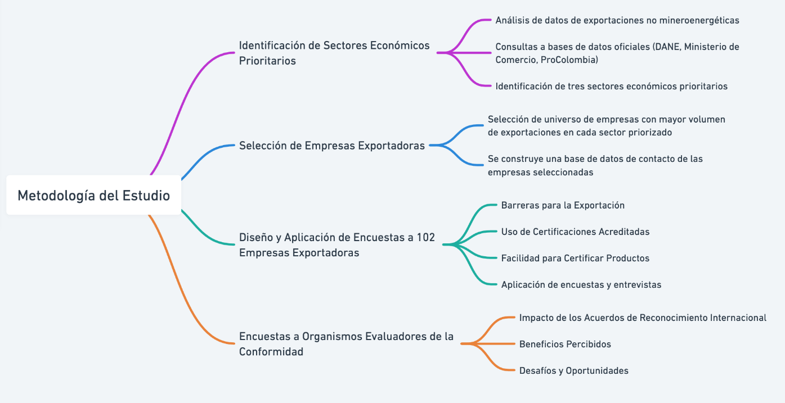

Fuente: Construcción propia.

# Identificación de sectores económicos prioritarios

Las exportaciones No Minero Energéticas (NME) de Colombia, que se definen como las exportaciones totales menos aquellas de carbón, derivados del petróleo, ferroníquel, petróleo crudo, esmeraldas y otros minerales, representan una parte significativa de la actividad económica del país. Al cierre de diciembre de 2023, este segmento constituyó el 40.2% del total de las exportaciones, destacando su rol crucial en la diversificación económica y la reducción de la dependencia de los recursos minero-energéticos, los cuales componen el 59.8% del total exportado.

En este sentido, el Gráfico 1 muestra la evolución de las exportaciones no minero energéticas de Colombia desde 2019 hasta 2023, expresadas en millones de dólares, bajo el régimen FOB (Free on Board). Este régimen implica que el vendedor entrega la mercancía en el puerto de embarque designado, siendo responsabilidad del comprador todos los costos y riesgos a partir de ese momento.

Gráfico 1 Exportaciones no minero energéticas de Colombia: 2015 – 2023 (Millones de US$)

Fuente: DIAN, Mincomercio (2023) Cálculos propios, Coordinación de Investigaciones Económicas y Sociales para la Infraestructura de la Calidad.

Entre 2015 y 2023, las exportaciones colombianas mostraron una tendencia general de crecimiento, con un aumento significativo a partir de 2021. En 2015, las exportaciones eran de 15,063 millones de dólares, y tras varios altibajos, alcanzaron su punto máximo en 2022 con 21,615 millones de dólares. Este crecimiento refleja una mejora en la competitividad internacional de los productos NME y un acceso más favorable a los mercados globales.

Sin embargo, en 2023, las exportaciones cayeron a 19,893 millones de dólares, lo que sugiere que el país enfrenta desafíos económicos, evidenciados por un crecimiento del PIB de solo 0,6%. Esta disminución podría ser el resultado de diversos factores, incluyendo cambios en la demanda internacional, fluctuaciones en los precios de productos clave y barreras comerciales que han afectado el rendimiento de las exportaciones colombianas.

Dentro de las exportaciones NME se identificó tres sectores prioritarios, así como los productos principales dentro de cada sector. Como se aprecia en el sector agropecuario, manufacturas y manufacturas metalmecánicas son los priorizados dentro de este trabajo.

Ilustración 3 Principales sectores y productos de exportación de bienes NME en 2023

  
Fuente: Dane (2023). Construcción propia.

## Principales Exportaciones NME

En general, las exportaciones NME de Colombia consisten en bienes asociados con productos alimenticios o agrícolas, en sintonía con la capacidad productiva del país. El Gráfico 2 presenta un desglose de los cinco principales productos agropecuarios exportados por Colombia en el año 2023, destacando su valor en millones de dólares y su participación porcentual en el total de las exportaciones no minero energéticas del país.

* **Café, té, cacao, especias y sus preparados** - Con un valor de 2,279 millones de dólares, esta categoría lidera la lista, representando el 15.8% del total. Esto subraya la importancia de estos productos, particularmente el café, en la economía exportadora de Colombia.
* **Flores y plantas** - Esta categoría sigue en importancia con exportaciones valoradas en 1,635 millones de dólares, lo que representa el 11.3% del total. Colombia es reconocida mundialmente por su industria floricultora, destacando en el mercado global especialmente con las rosas y claveles.
* **Legumbres y frutas** - Con exportaciones que alcanzan los 978 millones de dólares, este grupo contribuye con el 6.8% del total. Colombia exporta una variedad de frutas y legumbres, incluyendo bananos, mangos y aguacates, que son altamente valorados en mercados internacionales.
* **Productos y preparados comestibles diversos** - Este segmento, que incluye una variedad de alimentos procesados, genera 705 millones de dólares en exportaciones, representando el 4.9% del total. Esto refleja la diversificación de la oferta exportable del país.
* **Grasas y aceites animales o vegetales** - Aunque menos significativo en términos de volumen total con 684 millones de dólares, este grupo sigue siendo notable, constituyendo el 4.7% de las exportaciones. Incluye productos como el aceite de palma, que tiene una demanda significativa especialmente en mercados asiáticos.

Gráfico 2 Principales exportaciones agropecuarias en 2023 (Millones de US$)

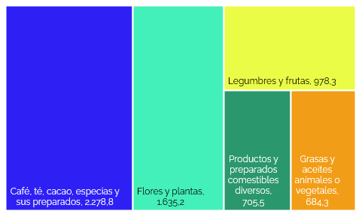

Fuente: DANE (2023). Cálculos propios, Coordinación de Investigaciones Económicas y Sociales para la Infraestructura de la Calidad.

Así mismo se evidencia la diversidad y el valor agregado de los productos agropecuarios en el portafolio exportador de Colombia, destacando el impacto significativo de estos bienes en la economía nacional y su papel en el comercio internacional. Este análisis ayuda a identificar sectores clave para estrategias de promoción y mejora de la infraestructura de calidad para aumentar la competitividad en los mercados globales.

Por otra parte, el Gráfico 3 detalla las principales categorías de exportaciones de manufacturas metalmecánicas de Colombia en el año 2023, comparando sus valores en millones de dólares y sus participaciones porcentuales dentro del segmento. Estos datos reflejan un nivel de exportación más bajo en comparación con las exportaciones agropecuarias, lo que puede señalar retos específicos en el sector metalmecánico o diferencias en la demanda internacional.

* **Hierro y acero** - Esta categoría es la más destacada dentro de las manufacturas metalmecánicas, con exportaciones que alcanzan los 582 millones de dólares y representan el 4.0% del total de exportaciones en este sector. Este dato subraya la relevancia del hierro y el acero en la industria manufacturera de Colombia.
* **Aparatos y material eléctrico, de grabación o imagen** - Con un valor de exportaciones de 563 millones de dólares, esta categoría contribuye con el 3.9% del total del sector. Incluye productos tecnológicos y electrónicos que son esenciales en varios mercados.
* **Vehículos de carretera, tractores, ciclos, partes y accesorios** - Estos productos representan el 2.9% del total de exportaciones no minero energéticas, con un valor de 419 millones de dólares. Esta categoría incluye tanto vehículos completos como componentes y accesorios, destacando la industria automotriz colombiana.
* **Maquinaria y equipo generadores de fuerza** - Con 382 millones de dólares en exportaciones, esta categoría abarca el 2.6% del total. Resalta la capacidad de Colombia en la producción de equipos industriales y generadores, que son fundamentales para diversas aplicaciones industriales y comerciales.
* **Manufacturas de hierro o acero** - Aunque con el menor valor, 179 millones de dólares, estas manufacturas constituyen el 1.2% de las exportaciones no minero energéticas. Esto incluye productos terminados y componentes fabricados a partir de hierro o acero.

Gráfico 3 Principales exportaciones de manufacturas metalmecánicas en 2023 (Millones de US$)

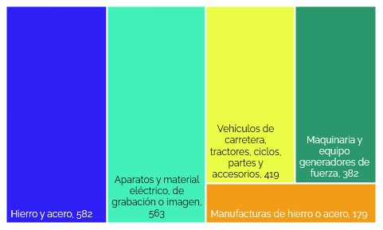

Fuente: DANE (2023). Cálculos propios, Coordinación de Investigaciones Económicas y Sociales para la Infraestructura de la Calidad.

Este análisis ilustra la diversificación dentro del sector metalmecánico de Colombia, aunque también destaca la necesidad de fortalecer estas industrias para mejorar su competitividad y capacidad exportadora. El análisis puede ser útil para identificar áreas de inversión y desarrollo, con el objetivo de aumentar el valor agregado de estas exportaciones y expandir su presencia en mercados internacionales.

Por último, el Gráfico 4 detalla los cinco principales subsectores de las manufacturas no metalmecánicas que más exportaron en Colombia en el año 2023. Los valores presentados son en millones de dólares y representan el porcentaje que cada subsector contribuye al total de exportaciones en esta categoría.

* **Plásticos en formas primarias** - Con un total de 1.127 millones de dólares, este subsector lidera las exportaciones, representando el 7.8% del total. Este valor alto refleja la fuerte demanda internacional de plásticos básicos, utilizados en una amplia gama de industrias, desde la fabricación hasta el embalaje.
* **Aceites esenciales y resinoides y productos de perfumería; preparados de tocador y jabonería** - Este segmento aporta.624 millones de dólares, lo que representa el 4.3% de las exportaciones. Destaca la importancia de Colombia en el mercado de fragancias y productos de higiene personal.
* **Materias y productos químicos** - Con 479 millones de dólares, este subsector contribuye con el 3.3% del total. Incluye una diversidad de productos químicos esenciales para numerosos procesos industriales y de consumo.
* **Prendas de vestir y complementos** - Con 343 millones de dólares y una participación del 2.4%, este subsector muestra la relevancia de la industria de la moda y accesorios en las exportaciones colombianas.
* **Papel, cartón y sus manufacturas y productos editoriales** - Finalizando la lista, este subsector exportó 322 millones de dólares, constituyendo el 2.2% del total. Esto incluye productos como libros, revistas, y otros materiales impresos, además de diferentes tipos de papel y cartón.

Gráfico 4 Principales exportaciones de manufacturas no metalmecánicas en 2023 (Millones de US$)

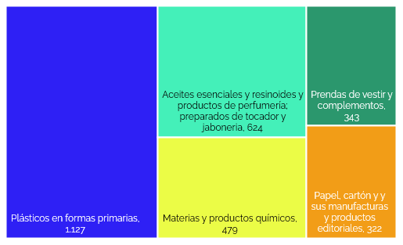

Fuente: DANE (2023). Cálculos propios, Coordinación de Investigaciones Económicas y Sociales para la Infraestructura de la Calidad.

Estos datos subrayan la diversidad de la producción industrial en Colombia y destacan cómo sectores que no son tradicionalmente considerados como grandes exportadores están contribuyendo de manera significativa al comercio exterior del país. Esta variedad en las exportaciones también indica oportunidades para la innovación y la expansión en mercados internacionales, subrayando la importancia de mantener una infraestructura de calidad robusta para apoyar estos sectores.

## Mercados de destino de las NME

El análisis de los mercados destino es fundamental para comprender hacia dónde dirige Colombia sus exportaciones, permitiendo identificar tanto los mercados consolidados como las oportunidades emergentes. El Gráfico 5 muestra la tendencia en los cinco principales países destino de las exportaciones colombianas no minero energéticas durante el periodo de 2019 a 2023.

Gráfico 5 Top 5 de países destino de exportaciones no minero energéticas 2019-2023 (Millones de US$)

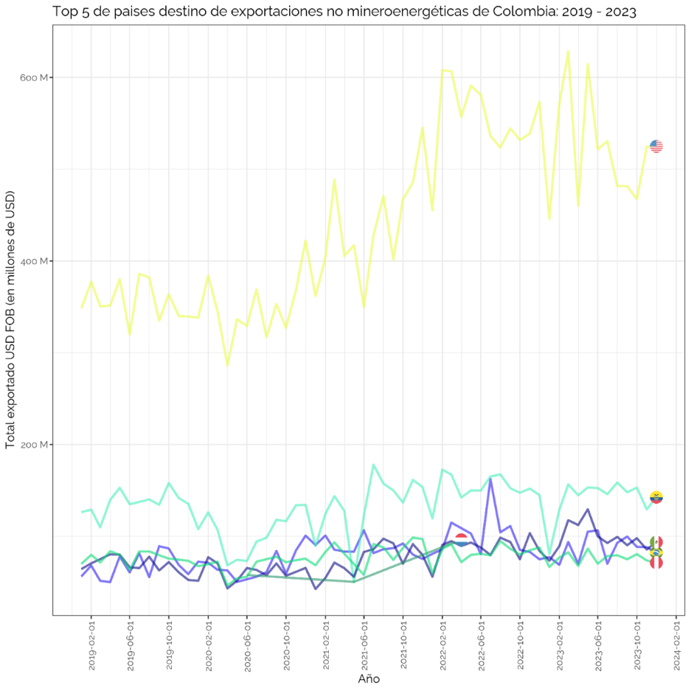

Fuente: DIAN (2023). Cálculos propios, Coordinación de Investigaciones Económicas y Sociales para la Infraestructura de la Calidad.

Estados Unidos se destaca como el principal mercado, mostrando un crecimiento sostenido desde 2020. Este país representa no solo un socio comercial de gran envergadura, sino también un mercado de alta demanda para productos colombianos variados.

Ecuador se posiciona como el segundo destino más importante, exhibiendo una tendencia relativamente estable a lo largo del periodo analizado. La proximidad geográfica y los acuerdos comerciales vigentes facilitan esta relación comercial robusta.

México, ocupando el tercer lugar, presenta una participación destacada, reflejando tanto la expansión de los lazos comerciales como la diversificación en los productos exportados hacia este mercado.

Brasil y Perú, que ocupan el cuarto y quinto lugar respectivamente, también muestran crecimientos importantes desde 2020. En particular, Perú ha aumentado sus importaciones de productos colombianos, lo que puede indicar una creciente integración económica regional y oportunidades de profundización comercial.

Esta distribución de mercados destaca la importancia de fortalecer la infraestructura de la calidad y cumplir con las normativas internacionales para mantener y aumentar la presencia de Colombia en estos mercados clave.

## Principales departamentos de origen de las exportaciones NME

Conocer los principales departamentos de los cuales se realizan las exportaciones NME es esencial para comprender la oferta de servicios que la infraestructura de la calidad puede proveer con el objetivo de mejorar la competitividad. El Gráfico 6 permite ver la relación entre los principales departamentos exportadores de Colombia y los países destino de sus exportaciones para el año 2023. Los departamentos de Antioquia, Atlántico, Bogotá, Cundinamarca, y Valle del Cauca se destacan como los mayores exportadores, reflejando el dinamismo y la capacidad productiva de estas regiones.

Gráfico 6 Origen y destino de exportaciones colombianas no minero energéticas, 2023

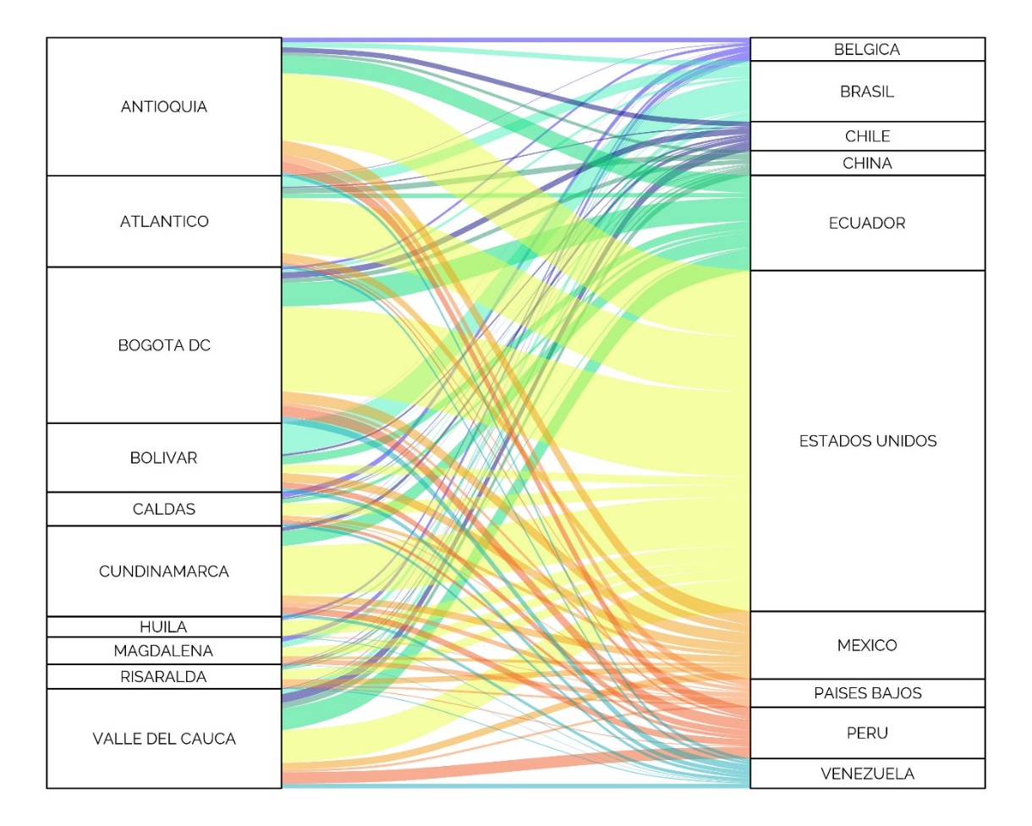

Fuente: DIAN (2023). Cálculos propios, Coordinación de Investigaciones Económicas y Sociales para la Infraestructura de la Calidad.

Bogotá, Antioquia y Valle del Cauca, en particular, muestran un volumen significativo de exportaciones, destacando su papel como centros industriales. Estos departamentos tienen una diversa gama de productos que alcanzan mercados en América y Europa.

Los principales destinos de las exportaciones incluyen:

* **Estados Unidos**: Mayor receptor de productos colombianos, destacando por su demanda constante y creciente.
* **Brasil, Ecuador, México y Perú**: Representan mercados estratégicos en la región, con un flujo comercial estable y en crecimiento debido a los lazos económicos y culturales, así como acuerdos comerciales bilaterales y regionales.

Es notable la menor proporción de exportaciones dirigidas hacia **China**, a pesar de ser la segunda economía más grande del mundo. Esto podría sugerir la necesidad de estrategias específicas para aumentar la penetración en el mercado asiático, aprovechando la posición geográfica de Colombia para acceder al Océano Pacífico y abrir nuevas rutas comerciales.

Esta dinámica exportadora subraya la importancia de una infraestructura de la calidad eficiente que pueda manejar tanto la diversidad de productos como los requisitos específicos de cada mercado de destino, garantizando la competitividad de Colombia en el escenario global.

## Medios de transporte de las exportaciones NME

Los medios de transporte por destino de exportación permiten analizar la forma predominante para transacciones comerciales con cada socio comercial. El Gráfico 7 se presenta los modos de transporte utilizados para las exportaciones no minero energéticas de Colombia en el año 2023, mostrando la distribución porcentual para cada país de destino.

Gráfico 7 Modos de transporte y países destino de exportaciones no minero energéticas 2023.

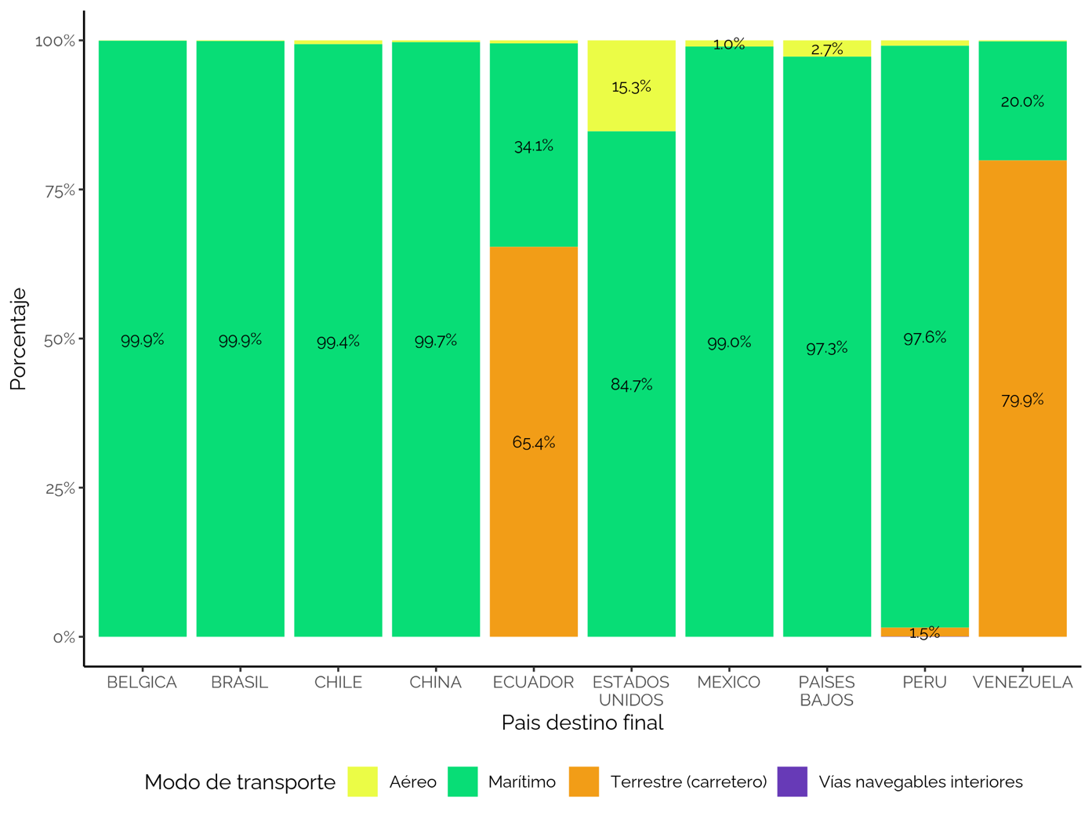

Fuente: DIAN (2023). Cálculos propios, Coordinación de Investigaciones Económicas y Sociales para la Infraestructura de la Calidad.

El transporte Marítimo predomina como el medio de transporte principal, destacando su uso para el envío de mercancías a casi todos los principales países de destino. Más del 95% de las exportaciones a países como Bélgica, Brasil y México se realizan por esta vía, aprovechando las rutas oceánicas accesibles y costos relativamente más bajos asociados con este modo de transporte.

* **Estados Unidos**, el mayor receptor de productos colombianos, recibe el 84.7% de sus importaciones por vía marítima.
* **Ecuador** y **Venezuela** también se destacan con altos porcentajes de transporte marítimo, con 65.4% y 79.9%, respectivamente, aunque en estos casos, el transporte terrestre también juega un papel crucial debido a la proximidad geográfica.

El transporte aéreo se utiliza significativamente para exportaciones a Estados Unidos, donde representa el 15.3% del total. Este modo es preferido para productos que requieren entregas rápidas o son más sensibles al tiempo, como productos perecederos o de alto valor, particularmente se utiliza para transporte de flores y frutas.

El transporte terrestre es especialmente relevante para los países vecinos como Ecuador y Venezuela, con 34.1% y 20.2% respectivamente, facilitando un flujo comercial constante y eficiente gracias a las conexiones terrestres directas.

Esta información subraya la importancia de una logística diversificada y adaptativa, que pueda responder eficientemente a las necesidades del comercio exterior de Colombia, maximizando la eficacia y minimizando los costos de transporte en diferentes corredores comerciales.

# Resultados de encuesta Datexco a empresas.

## Caracterización de empresas encuestadas

La encuesta revela que la mayoría de las empresas se desempeñan principalmente en el sector de comercio al por mayor y al por menor, transporte, alojamiento y servicios de comida (44,1%), seguido por industrias manufactureras (28,4%). Una menor proporción se clasifica en agricultura, ganadería, caza, silvicultura y pesca (9,8%), y otros (4,9%). Los sectores con menor representación incluyen información y comunicaciones (2,9%), actividades profesionales, científicas y técnicas (2,0%), suministro de electricidad, gas, vapor y aire acondicionado (2,0%), explotación de minas y canteras (1,0%) y actividades artísticas, de entretenimiento y recreación y otras actividades de servicios (1,0%), como lo detalla el Gráfico *8*.

Gráfico 8: Sectores económicos en los que se desempeñan las empresas encuestadas

Fuente: Datexco (2024). Cálculos propios, Coordinación de Investigaciones Económicas y Sociales para la Infraestructura de la Calidad.

Datexco recopiló datos sobre el número total de empleados en las empresas encuestadas para entender su tamaño aproximado, como se muestra en el Gráfico 9. De acuerdo con la información obtenida, la mayoría de las empresas cuentan con entre 51 y 200 empleados, representando el 55.9% del total (57 empresas). A continuación, se encuentran las empresas pequeñas, definidas como aquellas con entre 11 y 50 empleados, que constituyen el 35.3% de las respuestas (36 empresas). Finalmente, el 8.8% de las empresas tienen más de 201 empleados y son consideradas grandes por Datexco.

Gráfico 9: Clasificación de empresas encuestadas por número de empleados

Fuente: Datexco (2024). Cálculos propios, Coordinación de Investigaciones Económicas y Sociales para la Infraestructura de la Calidad.

Sin embargo, el Gobierno Nacional expidió el Decreto 957 de 2019, que establece una nueva clasificación de empresas en Colombia basada en ingresos por actividades ordinarias, aplicable a los sectores de manufactura, servicios y comercio (MinCIT, 2019)[1]. Las clasificaciones son:

* **Micro**: hasta 811 millones (manufactura), hasta 1,131 millones (servicios), hasta 1,535 millones (comercio).
* **Pequeña**: de 811 a 7,027 millones (manufactura), de 1,131 a 4,523 millones (servicios), de 1,535 a 14,781 millones (comercio).
* **Mediana**: de 7,027 a 59,527 millones (manufactura), de 4,523 a 16,558 millones (servicios), de 14,781 a 74,066 millones (comercio).

Se considera gran empresa aquella que tiene ingresos por actividades ordinarias anuales mayores al rango superior de las medianas empresas, en cada uno de los sectores económicos descritos anteriormente

Los productos y servicios exportados por estas empresas exhiben cierta heterogeneidad. Entre los principales productos se encuentran textiles y confecciones (21 empresas, 20,6%), alimentos y productos agrícolas (20 empresas, 19,6%), maquinaria y equipo (18 empresas, 17,6%) y productos químicos, de aseo y medicamentos (15 empresas, 14,7%). También se incluyen otros sectores como servicios y comercio (12 empresas, 11,8%), construcción (8 empresas, 7,8%) y otros productos (7 empresas, 6,9%). El Gráfico *10* detalla los productos más frecuentemente exportados por estas empresas.

Gráfico 10: Productos o servicios exportados

Fuente: Datexco (2024). Cálculos propios, Coordinación de Investigaciones Económicas y Sociales para la Infraestructura de la Calidad.

En cuanto a los destinos de exportación, el 42.2% de las empresas encuestadas exportan a dos países, el 21.5% a un país y el 20.5% a tres países. El resto de las empresas exportan a un mínimo de cuatro países, como se ilustra en el Gráfico *11*. Ecuador (14.2%) y Estados Unidos (12.1%) son los principales destinos para las exportaciones, seguidos de otros países de la región como Costa Rica, Bolivia, Argentina, Chile, Guatemala y Venezuela. Estos datos no parecen ser consistentes con los datos de países destino de las exportaciones no minero energéticas, discutidas en la sección 4.2, habida cuenta que México, China y Perú, países que se encuentran entre los 10 mayores compradores de productos colombianos, aparecen en una menor frecuencia entre los encuestados por Datexco, aunque no es un indicativo de una falla por parte de la consultora, sino que hace parte de la variabilidad estadística de la muestra con respecto a la información del universo poblacional real.

Gráfico 11: Cantidad de países a los que exporta

Fuente: Datexco (2024). Cálculos propios, Coordinación de Investigaciones Económicas y Sociales para la Infraestructura de la Calidad.

Gráfico 12: Países destino de exportaciones

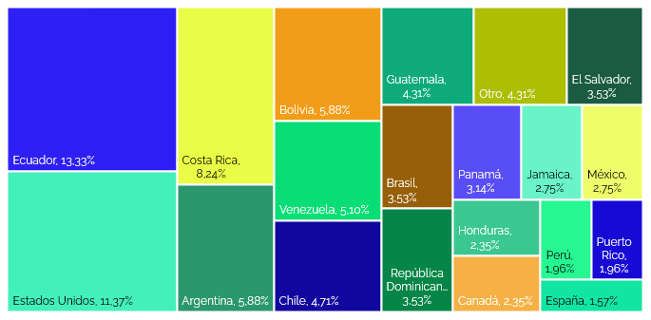

Fuente: Datexco (2024). Cálculos propios, Coordinación de Investigaciones Económicas y Sociales para la Infraestructura de la Calidad.

En relación con el valor promedio mensual de exportaciones, se observa que la mayoría de las empresas reporta exportaciones en el rango de 301 a 500 millones de pesos, con el 28,9% de las empresas ubicadas en este grupo, según se refleja en el Gráfico *13*. Este rango destaca frente a otros valores, como el de 101 a 200 millones de pesos, donde se encuentra el 26,7% de las empresas, y los menores valores, como el rango de 10 a 30 millones de pesos, en el que solo el 8,9% de las empresas está presente. Esta distribución podría reflejar la presencia de empresas con una capacidad de exportación significativamente mayor, posiblemente debido a una mayor escala de operaciones, diversificación de productos, o acceso a mercados internacionales más amplios. Las empresas con exportaciones menores pueden estar en etapas iniciales de desarrollo o enfocadas en nichos específicos, lo que limita su volumen de exportación.

Gráfico 13: Valor promedio mensual de exportaciones

Fuente: Datexco (2024). Cálculos propios, Coordinación de Investigaciones Económicas y Sociales para la Infraestructura de la Calidad.

Gráfico 14: Proporción de ventas mensuales al exterior Fuente: Datexco (2024). Cálculos propios, Coordinación de Investigaciones Económicas y Sociales para la Infraestructura de la Calidad.

Entre las empresas encuestadas, el 20.7% reporta que sus exportaciones constituyen entre el 1% y el 10% de sus ventas totales. Un 12.2% exporta entre el 11% y el 20%, mientras que el 17.1% se encuentra en el rango del 20% al 30%, mismo valor en el rango del 30% al 40%. El 18.3% de las empresas tiene exportaciones que representan entre el 50% y el 60% de sus ventas. Los porcentajes más altos de exportación son menores: 2.4% para los rangos del 70% al 80% y del 80% al 90%, y solo un 1.2% para el rango del 90% al 100%. Esta variabilidad, detallada en el Gráfico *14*, sugiere distintos niveles de integración en mercados internacionales entre las empresas.

En cuanto a las barreras para exportar, el 88.24% de las empresas encuestadas afirma no enfrentar obstáculos significativos, mientras que el 11.76% restante sí experimenta dificultades. Entre las 12 empresas que reportan problemas, el 91.7% ha mostrado intención de seguir exportando, mientras que solo el 8.3% no tiene interés en hacerlo. El principal desafío identificado por los encuestados es cumplir con los requisitos de calidad exigidos por los países destinatarios, representando el 63.6% de los casos. Otros problemas incluyen la falta de certificados de calidad necesarios y la necesidad de realizar la certificación en el extranjero, mencionados por el 9.1% de los encuestados cada uno. Estos detalles están reflejados enelGráfico *15*.

Gráfico 15: De aquellas empresas que afirman tener problemas o barreras a la exportación, ¿Cuáles problemas han tenido o consideran tener?

Fuente: Datexco (2024). Cálculos propios, Coordinación de Investigaciones Económicas y Sociales para la Infraestructura de la Calidad.

En relación con la certificación de productos, procesos, servicios y sistemas de gestión emitida en Colombia, el 87.3% de las empresas encuestadas afirma que la emplea, mientras que el 12.7% restante no la utiliza. Sin embargo, solo el 28.43% del total de empresas encuestadas asevera que el organismo que emite la certificación está acreditado por ONAC, mientras que el 71.57% no cuenta con dicha acreditación. Esto sugiere, como lo muestra el Gráfico *16*, una alta adopción de certificaciones colombianas, pero también indica que una mayoría significativa de empresas utiliza certificaciones de organismos no acreditados oficialmente, lo que podría influir en la validez y reconocimiento internacional de estas certificaciones.

Gráfico 16: Certificación en Colombia: Alcance y acreditación de certificados por ONAC.

|  |  |
| --- | --- |
|  |  |

Fuente: Datexco (2024). Cálculos propios, Coordinación de Investigaciones Económicas y Sociales para la Infraestructura de la Calidad.

## Certificación de productos y servicios

Con respecto a la certificación de productos, procesos, servicios y sistemas de gestión emitida en Colombia, según lo reflejado en el Gráfico *17*, de las empresas que usan esta certificación, el 88.2% confirma que ha sido aceptada en sus mercados de exportación, mientras que el 11.8% reporta que no ha sido aceptada. A pesar de su alta tasa de aceptación, el 12.7% de las empresas que utilizan esta certificación ha enfrentado dificultades o problemas durante el proceso de exportación, mientras que el 87.3% no ha tenido tales inconvenientes. Esto sugiere que, aunque la certificación colombiana es generalmente aceptada, una pequeña proporción de empresas experimenta desafíos relacionados con su uso en mercados internacionales.

Gráfico 17: Aceptación y dificultades de la certificación

|  |  |
| --- | --- |
|  |  |

Fuente: Datexco (2024). Cálculos propios, Coordinación de Investigaciones Económicas y Sociales para la Infraestructura de la Calidad.

Entre las empresas que han enfrentado problemas con la certificación de productos, procesos, servicios y sistemas de gestión, las dificultades se han presentado en varios países. Alemania y Estados Unidos son los destinos con mayores problemas, con un 76.9% de los encuestados reportando dificultades en estos mercados. Canadá sigue con un 46.2%, y Argentina con un 30.8%. Inglaterra presenta dificultades para el 23.1% de las empresas, mientras que Brasil muestra un 15.4%. En comparación, España, Francia y México tienen el menor porcentaje de problemas, con un 7.7% en cada uno. Los datos se pueden observar en el Gráfico *18*.

Por otra parte, también se les preguntó a las empresas por la facilidad de certificar el producto en Colombia, como se representa en el Gráfico *19*. En una escala del 1 al 5, donde 1 representa "*muy difícil*" y 5 "*muy fácil*", el 42,2% de las empresas encuestadas considera que certificar su producto o proceso en Colombia es "*fácil*" (4) o "*muy fácil*" (5). En contraste, el 31,4% califica el proceso como "*muy difícil*" (1) o "*difícil*" (2). Un 15,7% opina que el proceso es "*ni fácil ni difícil*" (3). El 10,8% no proporciona una respuesta (NS/NR), lo que indica una percepción variada sobre la facilidad de certificación, con una tendencia general hacia la facilidad, pero también con una significativa proporción de empresas que encuentran el proceso desafiante.

Gráfico 18: De aquellas empresas que han presentado dificultades para exportar con la certificación de Producto, procesos y servicio (12,7%), ¿En qué países han tenido problemas?

Fuente: Datexco (2024). Cálculos propios, Coordinación de Investigaciones Económicas y Sociales para la Infraestructura de la Calidad.

Gráfico 19: Facilidad de certificar su producto / proceso en Colombia

Fuente: Datexco (2024). Cálculos propios, Coordinación de Investigaciones Económicas y Sociales para la Infraestructura de la Calidad.

A aquellos que contestaron difícil o muy difícil en la pregunta anterior, se les preguntó por las razones, identificadas en el Gráfico *20*. Entre los respondientes, el 65,63% (21 empresas) citó la cantidad de trámites necesarios como el principal obstáculo, mientras que el 9,38% (5 empresas) mencionó la cantidad de requisitos. Otros desafíos mencionados incluyen la falta de una gama de productos disponibles (6,25%, 2 empresas) y la falta de orientación (3,13%, 1 empresa). Esto indica, según los empresarios encuestados, que las barreras más frecuentes están relacionadas con la complejidad administrativa, burocrática y la falta de apoyo o recursos adecuados.

Gráfico 20: Razones de dificultad de certificación en Colombia (Difícil/muy difícil).

Fuente: Datexco (2024). Cálculos propios, Coordinación de Investigaciones Económicas y Sociales para la Infraestructura de la Calidad.

Con respecto al requerimiento de mayores rigores y certificaciones, el 92% de los encuestados considera que estas nuevas regulaciones elevan los costos y afectan negativamente la competitividad en el mercado internacional, mientras que solo el 8% cree que no hay un efecto significativo en los precios. Analizando los diferentes mercados, se observa que los precios en textiles y ropa (30,8%), cosméticos (23,1%) y productos químicos (23,1%) son los más sensibles a estas certificaciones, como se observa en el Gráfico *21*. En contraste, en juguetes y productos para niños no se reporta un efecto en los precios, y en productos alimenticios (7,7%) y otros mercados generales (7,7%), la mayoría considera que los rigores y certificaciones tienen un efecto limitado sobre los costos. Los sectores de productos farmacéuticos y dispositivos médicos y electrónica y dispositivos eléctricos también presentan una menor sensibilidad, con un 15,4% en cada caso percibiendo un incremento en los precios.

Gráfico 21: Mercados en los que el costo de la certificación afecta la competitividad de los productos

Fuente: Datexco (2024). Cálculos propios, Coordinación de Investigaciones Económicas y Sociales para la Infraestructura de la Calidad.

## Evaluación de la Conformidad

Los empresarios también fueron encuestados sobre la evaluación de la conformidad, su importancia, la satisfacción y el impacto en las empresas. Como se observa en el Gráfico *22*, la importancia de que un Organismo de Evaluación de la Conformidad (OEC) esté acreditado en el esquema de certificación deseado fue destacada por el 85,29% de los encuestados, quienes lo califican como importante o muy importante. Esto sugiere que la mayoría valora significativamente la acreditación del OEC para garantizar la validez y aceptación de la certificación, ya que asegura el cumplimiento con estándares internacionales y facilita el acceso a mercados globales. Solo un 0,98% considera irrelevante la acreditación, mientras que un 8,82% no tiene una opinión formada y un 4,90% se muestra neutral. La menor relevancia otorgada por algunos podría deberse a una falta de familiaridad con el proceso de acreditación o a diferentes prioridades según sus contextos empresariales.

Gráfico 22: Importancia que esté acreditado en el esquema de la certificación requerida

Fuente: Datexco (2024). Cálculos propios, Coordinación de Investigaciones Económicas y Sociales para la Infraestructura de la Calidad.

Gráfico 23: Certificación por OEC no acreditados y percepción.

|  |  |
| --- | --- |
|  |  |

Fuente: Datexco (2024). Cálculos propios, Coordinación de Investigaciones Económicas y Sociales para la Infraestructura de la Calidad.

Cobra relevancia saber si se han certificado con OECs no acreditados y sus consecuencias en el mercado internacional. De las empresas encuestadas, un 75% ha obtenido certificaciones a través de un Organismo de Evaluación de la Conformidad (OEC) no acreditado. Sin embargo, solo un 20% de las empresas que se certificaron con un OEC no acreditado ha percibido un menor reconocimiento de su certificación en mercados internacionales. En comparación, el 80% no ha observado una disminución en el reconocimiento internacional de su certificación. Estos resultados, detallados en el Gráfico *23*, indican que, a pesar de que una mayoría significativa de empresas se certifica con OECs no acreditados, la percepción de menor reconocimiento en el mercado internacional es relativamente baja.

Cabe resaltar que, mientras la mayoría de OECs (85.29%, según el Gráfico *22*,) considera muy importante o importante estar acreditado en el esquema de certificación requerida, no todos se encuentran acreditados actualmente. (75% acorde con el Gráfico *23*,) Esto podría darse por costos asociados a la acreditación, falta de percepción de valor agregado o que los OECs no lo ven necesario, ya que no habría una obligatoriedad en sus sectores o posiblemente no sea requerida la acreditación para el mercado de destino. Esto caso, este un tema que requiere un mayor entendimiento en estudios posteriores.

La alta satisfacción con la certificación se puede atribuir a los beneficios directos que las empresas perciben, como la mejora en la calidad, la eficiencia operativa y la competitividad. Como se puede detallar en el Gráfico *24*, el 83,3% de los encuestados se considera muy satisfecho o satisfecho con la certificación, lo que sugiere que esta generalmente cumple con sus expectativas y contribuye positivamente a sus operaciones. Un 12,7% no tiene una opinión formada (NS/NR) y un 3,9% se muestra ni satisfecho ni insatisfecho.

Además, el hecho de que el 77,5% de las empresas consideren que la certificación ha mejorado su desempeño refleja que la implementación de estándares y procesos certificados ha tenido un impacto positivo en sus resultados. La percepción de que la empresa ha mejorado gracias a la certificación puede deberse a la optimización de procesos, la estandarización de prácticas y el cumplimiento de normativas que incrementan la confianza de los clientes y la eficiencia interna. La baja proporción de respuestas indicando que la situación sigue igual (6,9%) y la cantidad moderada de no respuestas o incertidumbre (15.7%) sugieren que, en general, la certificación aporta valor tangible y es vista positivamente por la mayoría de los encuestados, reflejado en el Gráfico *25*.

Gráfico 24: Satisfacción con la certificación de su producto/proceso

Fuente: Datexco (2024). Cálculos propios, Coordinación de Investigaciones Económicas y Sociales para la Infraestructura de la Calidad.

Gráfico 25: Mejoría de la empresa con ocasión de la certificación

Fuente: Datexco (2024). Cálculos propios, Coordinación de Investigaciones Económicas y Sociales para la Infraestructura de la Calidad.

En el Gráfico *26*, se observa que los principales beneficios percibidos tras obtener la certificación de productos, procesos y servicios o sistemas de gestión se centran en el incremento de ingresos y el acceso a mercados internacionales, con un 38,4% de las empresas reportando mejoras en ambos aspectos. La generación de credibilidad también es significativa, mencionada por el 23,3% de los encuestados. Sin embargo, los beneficios como la mejora en la calidad de los productos (14,0%) y la estructuración de la organización (2,3%) son menos destacados. Estos resultados sugieren que la certificación tiene un impacto más fuerte en la expansión comercial y la percepción externa de la empresa que en aspectos internos como la estructura organizativa.

Gráfico 26: Aspectos asociados al cambio

Fuente: Datexco (2024). Cálculos propios, Coordinación de Investigaciones Económicas y Sociales para la Infraestructura de la Calidad.

Gráfico 27: Valor agregado con la certificación.

|  |  |
| --- | --- |
|  |  |

Fuente: Datexco (2024). Cálculos propios, Coordinación de Investigaciones Económicas y Sociales para la Infraestructura de la Calidad.

En la evaluación del valor agregado de la certificación de productos, procesos y servicios/sistemas de gestión a los encuestados, una mayoría significativa califica este valor como alto. Un 82,35% de los encuestados se considera muy satisfecho o satisfecho con el impacto de la certificación en sus empresas, lo que refleja una percepción positiva en general, detallado en el Gráfico *27*. Un 0,98% se muestra ni satisfecho ni insatisfecho, mientras que el 2,94% restante está insatisfecho o muy insatisfecho.

Las principales razones para esta valoración positiva, según los encuestados, incluyen la apertura a nuevos mercados, destacada por el 35,2% de los encuestados, y el aumento en la confianza en los productos, mencionado por el 34,1%. Además, un 20,5% considera que la certificación asegura la calidad de los productos. Estos resultados subrayan cómo la certificación contribuye significativamente a la credibilidad empresarial y a la expansión comercial, siendo especialmente valorada por su influencia en el acceso a nuevos mercados y la garantía de calidad.

# Resultados de encuesta a Organismos Evaluadores de la Conformidad

## Relevancia y beneficios de los Acuerdos Multilaterales percibidos por los OEC

Al indagar por la importancia de los Acuerdos Multilaterales (AM), el 63,3% de los Organismos Evaluadores de la Conformidad encuestados consideran que dichos acuerdos son un factor relevante a la hora de elegir a ONAC como organismo de acreditación, mientras que solo el 36,4% no los tienen en cuenta al elegir la entidad con quien se acreditarán. Estos resultados se muestran en el Gráfico 28.

Gráfico 28 Relevancia de los Acuerdos Multilaterales a la hora de elegir a ONAC como organismo acreditador

Fuente: Datexco (2024). Cálculos propios, Coordinación de Investigaciones Económicas y Sociales para la Infraestructura de la Calidad.

La pertenencia a los AM puede derivar en beneficios para los OEC acreditados. Algunos de los beneficios percibidos por los OEC se muestran en el Gráfico *29* , e incluyen la expansión de mercados, la confianza y reconocimiento de las certificaciones acreditadas bajo los AM y la utilidad de la acreditación bajo AM en las pruebas de laboratorio.

En este sentido, el beneficio más evidente para los OEC es la expansión de los mercados, donde el 31,8% de ellos considera que los AM contribuyen a dicha característica. De manera similar, el 18,2% considera que los AM contribuyen a generar confianza, otro 18,2% cree que son útiles para generar mayor reconocimiento y 9,1% considera que son útiles en pruebas de laboratorio.

Gráfico 29 Beneficios de contar con acreditaciones que tienen el respaldo de los Acuerdos Multilaterales

Fuente: Datexco (2024). Cálculos propios, Coordinación de Investigaciones Económicas y Sociales para la Infraestructura de la Calidad.

Otra de las ventajas de los AM es su capacidad de facilitar el comercio internacional. Los OEC acreditados por Organismos de Acreditación pertenecientes a dichos acuerdos pueden emitir certificaciones que son válidas en los países a los que pertenecen los signatarios del acuerdo. En este sentido, se facilita en gran medida la exportación de bienes y servicios. A continuación, se muestra el comportamiento del número de empresas exportadoras reportadas por los OEC.

El Gráfico 30 muestra la cantidad de empresas exportadoras reportadas por los OEC. La mayoría de los encuestados (el 36,4%) sostiene que, de las empresas a las que prestan sus servicios de evaluación de la conformidad, solo una ofrece productos o servicios en el exterior, seguido del 18,2% que sostiene que 60 de las empresas a las que prestan sus servicios cumplen la misma característica.

Gráfico 30 Empresas exportadoras reportadas por los OEC

Fuente: Datexco (2024). Cálculos propios, Coordinación de Investigaciones Económicas y Sociales para la Infraestructura de la Calidad.

Teniendo en cuenta que las empresas atendidas por los OEC llevan a cabo actividades de exportación, es importante conocer si para ellas es importante la acreditación de sus evaluadores de la conformidad bajo los Acuerdos Multilaterales. Así pues, se preguntó a los OEC por la cantidad de clientes que, al acercarse a indagar por sus servicios de evaluación de la conformidad, mostraban interés en los AM. Los resultados se pueden observar en el Gráfico 31, donde se evidencia que la mayoría de los OEC reportaron que ninguna de las empresas que solicitan sus servicios tiene interés en los AM.

Gráfico 31 Empresas interesadas en los Acuerdos Multilaterales firmados por ONAC, reportadas por los OEC

Fuente: Datexco (2024). Cálculos propios, Coordinación de Investigaciones Económicas y Sociales para la Infraestructura de la Calidad.

Para analizar la demanda por certificaciones, se preguntó a los OEC acerca de los sectores que han incrementado la demanda por certificaciones. Las respuestas se condensan en el Gráfico 32 siendo el sector manufacturero el que más ha incrementado su demanda por certificaciones, seguido de comercio, transporte, alojamiento y servicios de comida.

Gráfico 32 Sectores que han incrementado la demanda por certificaciones

Fuente: Datexco (2024). Cálculos propios, Coordinación de Investigaciones Económicas y Sociales para la Infraestructura de la Calidad.

Por otro lado, algunos OEC también prestan sus servicios en otros países, para conocer esta información se preguntó por la prestación de servicios de evaluación de la conformidad fuera de Colombia. Los resultados se muestran en el Gráfico 33, donde se evidencia que la mayoría de los encuestados (el 64%) solo presta sus servicios en Colombia y no en otros países.

Gráfico 33 Organismos Evaluadores de la Conformidad que prestan servicios en otros países

Fuente: Datexco (2024). Cálculos propios, Coordinación de Investigaciones Económicas y Sociales para la Infraestructura de la Calidad.

Sin embargo, el 36% restante respondió que sí presta sus servicios en el exterior. A este grupo se le preguntó acerca de la acreditación con ONAC para los esquemas bajo los cuales prestan servicios fuera del país. Las respuestas se muestran en el Gráfico 34, donde observa que la mayoría de los OEC que prestan servicios de evaluación de la conformidad fuera del país (el 88%), lo hacen bajo la acreditación con ONAC.

Gráfico 34 Servicios de evaluación de la conformidad prestados en otros países bajo la acreditación de ONAC

Fuente: Datexco (2024). Cálculos propios, Coordinación de Investigaciones Económicas y Sociales para la Infraestructura de la Calidad.

De este grupo de OEC que prestan servicios en el exterior bajo la acreditación con ONAC, la gran mayoría (86%) tiene interés en expandir sus servicios a otros países bajo los AM a los que pertenece ONAC, como se muestra en el Gráfico *35*.

Gráfico 35 Interés en expandir los servicios a otros países bajo los Acuerdos Multilaterales de ONAC

Fuente: Datexco (2024). Cálculos propios, Coordinación de Investigaciones Económicas y Sociales para la Infraestructura de la Calidad.

Asimismo, de los OEC que prestan servicios en otros países (quienes respondieron “Sí” en el Gráfico 33), el 13% afirma no contar con la acreditación de ONAC (porcentaje que equivale a un (1) Organismo de Evaluación de la Conformidad como se muestra en el Gráfico 34). Ahora bien, el OEC que presta servicios en el exterior sin contar con la acreditación de ONAC, sí cuenta con una acreditación otorgada en el país donde prestan dichos servicios, como se muestra en el Gráfico *36*.

Gráfico 36 OEC que prestan servicios en el exterior, no están acreditados por ONAC y utilizan una acreditación otorgada en el país donde prestan dichos servicios

Fuente: Datexco (2024). Cálculos propios, Coordinación de Investigaciones Económicas y Sociales para la Infraestructura de la Calidad.

De manera similar, otro aspecto relevante es conocer la intención de prestar servicios de certificación en otros países. Para ello se preguntó a los OEC por los países en donde consideran prestar servicios de evaluación de la conformidad. Los resultados se muestran en el Gráfico 37, donde se observa que la mayoría considera prestar sus servicios de evaluación de la conformidad en países como México, Argentina, Bolivia o Ecuador.

Gráfico 37 Países en los que los OEC consideran prestar servicios de evaluación de la conformidad

Fuente: Datexco (2024). Cálculos propios, Coordinación de Investigaciones Económicas y Sociales para la Infraestructura de la Calidad.

En cuanto al proceso de certificación, se preguntó a los OEC sobre su uso de laboratorios acreditados para la certificación de productos. Como se puede observar en el Gráfico 38, el 86,4% de los OEC encuestados utiliza laboratorios acreditados en sus procesos de certificación, mientras que el 13,6% restante no los utiliza.

Gráfico 38 Uso de laboratorios acreditados para la certificación de productos

Fuente: Datexco (2024). Cálculos propios, Coordinación de Investigaciones Económicas y Sociales para la Infraestructura de la Calidad.

Por último, se indagó acerca de la ubicación de dichos laboratorios usados por los OEC a fin de conocer si hacían uso de laboratorios ubicados en Colombia o en otros países. En este sentido, se encontró que el 78,9% de los OEC utiliza laboratorios ubicados en Colombia, mientras que el 21,1% restante utiliza laboratorios en otros países. Dichos resultados se muestran en el Gráfico 39.

.

Gráfico 39 Ubicación de los laboratorios usados por los OEC en la certificación de productos

Fuente: Datexco (2024). Cálculos propios, Coordinación de Investigaciones Económicas y Sociales para la Infraestructura de la Calidad.

Los OEC que recurren a laboratorios que no están en Colombia acuden a laboratorios en Brasil, Italia, México, China y Corea.

# Conclusiones y recomendaciones

La infraestructura de la calidad desempeña un papel crucial en la mitigación de las barreras técnicas no arancelarias en el comercio internacional. Puntualmente, la evaluación de la conformidad acreditada es una pieza clave para el fortalecimiento de la competitividad exportadora de Colombia especialmente en los sectores exportación No Minero Energéticos (NME), lo cuales representa el 40,2% del total de las exportaciones del país. El presente estudio se concentró en determinar el impacto de la evaluación de la conformidad acreditada sobre el segmento de exportaciones NME. Para llevar a cabo dicho análisis se llevó a cabo una metodología que consistió en: (1) identificar los sectores prioritarios dentro de las exportaciones NME que, a saber, fueron el agropecuario, manufacturas metalmecánicas y manufacturas no metalmecánicas; (2) establecer las empresas con mayor volumen de exportación en cada sector priorizado; (3) diseño y aplicación de encuestas a empresas exportadoras y; (4) diseño y aplicación de encuestas los OEC pertenecientes al esquema de Certificación de Producto (CPR).

En cuanto a los resultados de caracterización para empresas exportadoras de bienes NME en los sectores priorizados, se puede destacar que el 55,9% corresponden a medianas empresas y los principales países de destino de las exportaciones son Ecuador (13,3%), Estados Unidos (11,4%) y Costa Rica (8,24%). Por su parte el valor promedio mensual de las exportaciones oscila entre 301 y 500 millones de pesos para el 28,9% de las empresas encuestadas, y entre 101 y 200 millones de pesos para el 26,7%. Al indagar sobre barreras o problemas a la hora de exportar, el 88.24% de las empresas encuestadas afirma no enfrentar obstáculos; entre tanto, el 11,76% de las empresas tuvo dificultades con el cumplimiento de requisitos de calidad en el país de destino, exigencias de certificados de calidad y la necesidad de certificaciones de calidad en el extranjero. Por otra parte, el 87,3% de las empresas exportadoras usan certificaciones de productos, procesos, servicios y sistemas de gestión emitidas en Colombia. En este sentido, se indago si la certificación fue emitida por un OEC acreditado por ONAC y se estableció que solo el 28% cumplía esta característica, mientras que el 72% afirmó que no.

A pesar de que el 87,3% de las empresas no han tenido problemas con el uso de sus certificaciones en Colombia, aquellas que sí han experimentado dificultades, han reportado mayores desafíos en mercados como Alemania (76,9%) y Estados Unidos (76,9%). Esto hace manifiesta la necesidad de que los empresarios acudan a OEC acreditados ya sea por ONAC o por otros organismos signatarios de los mismos Acuerdos Multilaterales, para que haya una mayor aceptación en los mercados de destino. En este sentido es clave el desarrollo de políticas públicas que fomenten el uso de la evaluación de la conformidad acreditada.

Relacionado con lo anterior, llama la atención que el 85% de las empresas exportadoras consideran importante o muy importante que el OEC esté acreditados en el esquema que sea requerido para sus productos. Cuando se pregunta si se han certificado con un OEC no acreditado, el 75% afirman que no y al indagar si han percibido un menor reconocimiento de dicha certificación en los mercados internacionales, el 80% afirman que no. Esto se puede explicar por la diferencia de costos que puede representar para un exportador certificar su producto con un OEC acreditado frente a uno que no, así como a las exigencias del mercado de destino, en últimas la relación costo beneficio de la evaluación de la conformidad acreditada es la que determina la decisión de los empresarios de acuerdo con las exigencias normativas que enfrenten.

La satisfacción general con las certificaciones emitidas por OEC acreditados es elevada, con un 83,3% de las empresas expresando estar muy satisfechas o satisfechas con el proceso de certificación y su impacto positivo en las operaciones empresariales. Además, el 77,5% de las empresas considera que las certificaciones han mejorado el desempeño de su organización, destacando beneficios como el incremento en los ingresos y el acceso a mercados internacionales, aspectos mencionados por el 38,4% de los encuestados. Sin embargo, aún queda un área importante de mejora, ya que el 65,6% de las empresas que encuentran difícil el proceso de certificación en Colombia mencionan que esto se debe a la cantidad de trámites requeridos. En este aspecto, todavía hay espacios de mejora en la eficiencia operativa de los OEC que ofertan certificación, así como hacer un mayor uso de tecnología para facilitar y agilizar los trámites.

Por su parte, el papel de los Acuerdos Multilaterales (AM) es fundamental para facilitar la aceptación de las certificaciones colombianas (de OEC acreditados) en mercados internacionales. En este sentido el 63,3% de los OEC afirman que los AM son un elemento crucial para elegir a ONAC como organismo acreditador. No obstante, el 36,4% de los OEC indicaron que no consideran los AM como un factor relevante en su decisión. Esto sugiere que es necesario promover una mayor comprensión y aprovechamiento de los beneficios que estos acuerdos ofrecen, especialmente en los sectores que han mostrado un aumento en la demanda de certificaciones, como el manufacturero y el comercio.

Sectores como el agropecuario, las manufacturas metalmecánicas y no metalmecánicas, que representan una parte significativa de las exportaciones NME, y que hacen parte de las apuestas del gobierno actual para reducir la dependencia del sector minero energético, tienen un alto potencial de crecimiento en los próximos años. En este sentido, es crucial seguir ampliando la oferta de servicios de certificación acreditada y mejorar la accesibilidad a estos servicios en todo el país.

Finalmente, es preciso decir que la calidad es esencial para la diversificación y sofisticación de la oferta interna y exportable. En este sentido, la evaluación de la conformidad acreditada con AM es pieza clave para llevar a cabo este propósito. Este estudio muestra que los exportadores de los sectores NME analizados hacen un uso importante de los certificados emitidos en Colombia, sin embargo, muchos no adquieren sus certificaciones con OEC acreditados, lo que puede estar limitando la expansión de su oferta exportable hacia más destinos. Así pues, resalta la importancia de que los exportadores hagan un mayor uso de los servicios de la infraestructura de la calidad del país, esto con el fin de diversificar los destinos de exportación y fortalecer sus capacidades competitivas frente a otros países. En este sentido, ya existen documentos de política pública como el CONPES 4129 de 2023, con el cual se espera aumentar la diversificación y sofisticación de la matriz productiva colombiana a través del fortalecimiento de las vocaciones productivas y de estándares de calidad, dónde ONAC jugará un papel crucial, desarrollando una metodología para medir el uso de la infraestructura de la calidad en el proceso de reindustrialización.

# Referencias

BanRep. (2018). *Las barreras y las medidas no arancelarias en Colombia*. Obtenido de Las barreras y las medidas no arancelarias en Colombia

CEBR. (2022). *The contribution of standards to the UK economy*. Obtenido de https://www.bsigroup.com/globalassets/documents/about-bsi/nsb/cebr/bsi-uk-final-report-1.2-apr22.pdf

EuropeanComission. (s.f.). *Technical Barriers to Trade*. Obtenido de https://onac.org.co/wp-content/uploads/2022/03/INFORME-MLA-DOS-PAG.pdf

FunciónPublica. (2015). *Función Pública*. Obtenido de https://www.funcionpublica.gov.co/eva/gestornormativo/norma.php?i=76608

IAAC. (s.f.). *Introduction*. Obtenido de https://iaac.org.mx/index.php/en/about-iaac/introduction-en

IAF. (s.f.). *About IAF*. Obtenido de https://iaf.nu/en/home/

IAS. (s.f.). *International Accreditation Service*. Obtenido de https://www.iasonline.org/about-ias/what-is-accreditation/

ILAC. (s.f.). *About ILAC*. Obtenido de https://ilac.org/language-pages/spanish/

MinCIT. (2019). *Gobierno expide nueva clasificación de empresas a partir de sus ingresos*. Obtenido de https://www.mincit.gov.co/prensa/noticias/industria/gobierno-expide-nueva-clasificacion-de-empresas-a

NZIER. (2017). *IANZ: the economic side*. Obtenido de https://f.hubspotusercontent30.net/hubfs/20712581/Public%20Publications/Client%20reports/ianz_final_report_june_2017.pdf

ONAC. (2022). *Estudio de Certificaciones Acreditadas por ONAC por Parte de Empresarios Colombianos en Mercados Internacionales*. Obtenido de https://onac.org.co/wp-content/uploads/2022/03/INFORME-MLA-DOS-PAG.pdf

ONUDI. (2017). *Infraestructura de la Calidad: Confianza para el Comercio.* Obtenido de https://www.unido.org/sites/default/files/2017-02/QI_Spanish_final_0.pdf

SICAL. (s.f.). *¿Qué es el SICAL?* Obtenido de https://sical.gov.co/index.php/conocenos/#que-es-el-sical

UNCTAD. (2019). *Clasificación internacional de las medidas no arancelarias*. Obtenido de https://unctad.org/system/files/official-document/ditctab2019d5_es.pdf

1. <https://www.mincit.gov.co/prensa/noticias/industria/gobierno-expide-nueva-clasificacion-de-empresas-a>